I група ТЕСТ № 4 – ПРОПОРЦИИ
28.04.14. Име:.................................................................................................., №......., 6^{а} клас
1 зад: Кои отношения не образуват пропорция:
а) 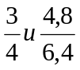; б) 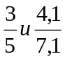; в) 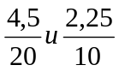; г) 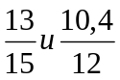.
2 зад: Коефициентът на пропорционалност в зависимостта на обема на кълбо и третата степен от радиуса на кълбото е:
а) ; б) ; в) 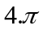; г) 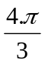.
3 зад: Коя от пропорциите следва от равенството 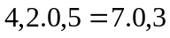?
а) 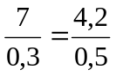; б) 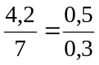; в) 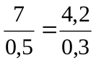; г)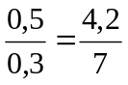.
4 зад: Кои от дробите не са равни:
а) 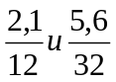; б) 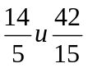; в) 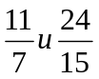; г) 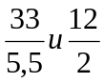.
5 зад: Ако 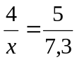, то x е: Отг: ___________.
6 зад: За 4 часа трактор изорава 18 декара. Колко декара може да изоре тракторът за 6 часа?
_________________________________________________________________________________________________________________________________________________________________________________________________________________________________
7 зад: Автомобил изминава 390 км, като изразходва 24 л бензин. Намерете разхода на гориво за 100 км с точност до 0,1 л.
_________________________________________________________________________________________________________________________________________________________________________________________________________________________________
8 зад: Дължините на страните на триъгълник се отнасят както 3:5:6. Намерете страните, ако периметърът му е 84 см.
_________________________________________________________________________________________________________________________________________________________________________________________________________________________________
Оценка | 2 | 3 | 4 | 5 | 6
Точки | 0-2 | 3-5 | 6-9 | 10-12 | 13-15
II група ТЕСТ № 4 – ПРОПОРЦИИ
28.04.14. Име:.................................................................................................., №......., 6^{а} клас
1 зад: Кои отношения не образуват пропорция:
а) 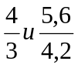; б) 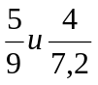; в) 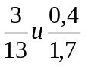; г) 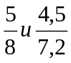.
2 зад: Коефициентът на пропорционалност в зависимостта на дължината на окръжност от диаметъра й е:
а) ; б) 2; в) 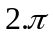; г) .
3 зад: Коя от пропорциите следва от равенството 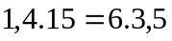?
а) 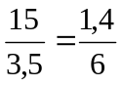; б) 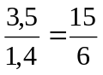; в) 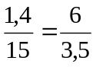; г)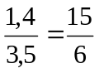.
4 зад: Кои от дробите не са равни:
а) 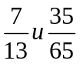; б) 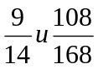; в) 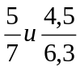; г) 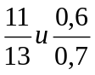.
5 зад: Ако 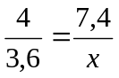, то x е: Отг: ___________.
6 зад: За 5 часа трактор изорава 19 декара. Колко декара може да изоре тракторът за 8 часа?
_________________________________________________________________________________________________________________________________________________________________________________________________________________________________
7 зад: Автомобил изминава 270 км, като изразходва 17 л бензин. Намерете разхода на гориво за 100 км с точност до 0,1 л.
_________________________________________________________________________________________________________________________________________________________________________________________________________________________________
8 зад: Дължините на страните на триъгълник се отнасят както 4:7:8. Намерете страните, ако периметърът му е 76 см.
_________________________________________________________________________________________________________________________________________________________________________________________________________________________________
Оценка | 2 | 3 | 4 | 5 | 6
Точки | 0-2 | 3-5 | 6-9 | 10-12 | 13-15

